|  |  |  |  |  |  |  |
| --- | --- | --- | --- | --- | --- | --- |
| **Общая часть** | | | | | | |
| **Тема урока:** «Рыбы - водные позвоночные животные» | | | | | | |
| Тип урока: изучение нового материала. | | | | | | |
| Форма проведения урока: беседа, работа в группах. | | | | | | |
| **Цель урока:** раскрыть особенности организации рыб как водных позвоночных; углубить знания о частях тела, внешних и внутренних органах и их значении. | | | | | | |
| **Технология:** проблемное обучение, с применением метода учебного проекта. | | | | | | |
| **Основные понятия, изучаемые на уроке:** Ихтиология, ихтиолог, внешний вид, скелет, нервную систему, кровеносную, дыхательную, пищеварительную,  выделительную системы класса рыб, и кита, | | | | | | |
| **Оборудование:** Натуральный объект - речной окунь, перчатки, увеличительное стекло, препаровальная игла и микропинцет.  Раздаточный материал с текстом по теме. Карточки с название класса и изображением животного, таблицы, рисунки.  Ноутбук (на группу), компьютер, проектор, документ-камера, интерактивная доска, презентация. Листы для заметок и ручки (по количеству учащихся), маркеры (на группу), ватман.  Бланки самооценивания оценивания. | | | | | | |
| ***Планируемые образовательные результаты:*** | | | | | | |
| *Личностные* | | | *Предметные* | | | *Метапредметные* |
| Знание основных характеристик класса рыб.  Выраженная устойчивая учебно-познавательная мотивация и интерес к учению, направленному на изучение живой природы.  Готовность к самообразованию и самовоспитанию.  Адекватное оценивание своих возможностей в достижении цели.  Понимание относительности мнений подходов к решению проблем.  Основы коммуникации. | | | Развитие познавательной сферы (знания о строении систем органов класса рыб и кита).  Способность к выделению существенных признаков биологических объектов.  Способность к объяснению роли биологии в практической деятельности людей.  Способность к различению органов представителей различных классов животных.  Освоение приёмов работы с инструментами и натуральными объектами. | | | Способность классифицировать и структурировать материал, объяснять, проводить эксперименты.  Умение работать с источником информации, преобразовывать информацию из одной знаковой формы в другую.  Умение адекватно использовать речевые средства для аргументации своей позиции. |
| ***Задачи:*** | | | | | | |
| *Воспитывающая* | | *Развивающая* | | | *Обучающая* | |
| - формирование познавательного интереса к изучаемой теме и предмету в целом, осуществление биолого-экологического воспитания на основе практической деятельности;  - формирование способностей видеть уникальность животного мира и воспитания бережного отношения к нему. | | - формирование практических навыков и умение работать с инструктивными карточками и устной инструкцией, выделение и фиксацией ключевых элементов устной речи;  - развивать у учащихся способность к работе с различными источниками информации;  - формировать умение применять знания, полученные на уроке, в жизни. | | | - формирование общего представления о строении класса рыб и кита, их системах органов;  - углубление знания учащихся о важности каждой из частей живого организма;  - формирование понимания роли каждого органа в жизнедеятельности организма. | |
| **Организационная структура урока** | | | | | | |
| ***Этап 1: мотивация к учебной деятельности.*** | | | | | | |
| *Рассадка выполняется таким образом, чтобы в каждой группе был лидер. Всего 7 групп.* | | | | | | |
| *Деятельность учителя* | *Деятельность учащихся* | | | *УУД* | | |
| Настраивает учащихся на успешную работу. Координирует рассадку учащихся | Рассаживаются в соответствии с инструкцией. Нацеливаются на работу. | | | - развитие мотивации к учебной деятельности;  - развитие способности выполнять инструкции. | | |
| ***Этап 2: актуализация знаний.*** | | | | | | |
| Продолжаем изучать тип хордовые.  Я приготовила для вас следующее задание, распределите пожалуйста, животных по классам.  *(1 человек работает с интерактивной доской, остальные на своих местах с индивидуальными карточками (Приложение1)*  *Класс рыбы: окунь (кит)*  *Класс земноводные: лягушка*  *Класс пресмыкающиеся: ящерица*  *Класс птицы: голубь*  *Класс млекопитающие: собака, кит*  Закончили работу.  Все таким образом распределили животных? (обращаемся к интерактивной доске)  У кого другой вариант распределения?  Почему? Объясните?  В классе 2 мнения. Кто прав? | | | | | | |
| Деятельность учителя | Деятельность учащихся | | | УУД | | |
| Использует прием работы с недостаточностью информации | Выполняют задание. Взаимопроверка. | | | -развитие познавательной мотивации к учебной деятельности, стремления к открытию знаний, приобретению умений; | | |
| ***Этап 3: целеполагание, постановка проблемы.*** | | | | | | |
| **Проблемный вопрос: кит - это представитель класса рыб?**  Как нам в этом разобраться?  *(Рассмотреть внутренне и внешнее строение рыб, и кита и сравнить их)*  Поставьте, пожалуйста, цель урока: изучить внутреннее и внешнее строение рыб.  Достигнув цели, мы ответим на вопрос: Кит – это рыба?  Запишите тему урока: "Рыбы – водные позвоночные животные". | | | | | | |
| Деятельность учителя | Деятельность учащихся | | | УУД | | |
| Подводит учащихся к определению границ знания и незнания, осознанию темы, цели и задач урока, согласно которым, учащимся необходимо будет включиться в учебный проект | В совместной работе выявляются причины затруднения, выясняется проблема. Формулируют цель. Реагируют на недостаточность имеющихся знаний.  . | | | -формирование способности е самостоятельному построению умозаключений, целеполаганию. | | |
| ***Этап 4: поиск путей решения проблемы.*** | | | | | | |
| Работая в группах, вы попробуете себя в роли учёных ихтиологов. А вы знаете кто такие ихтиологи? Найдите определение.  (Работают с дополнительными источниками информации: словарь, ноутбук с выходом в сеть интернет)  ***Ихтиолог*** *– это ученый биолог, занимающийся изучением строения, эволюционного развития, форм жизнедеятельности, распространения, систематики, поведения и особенностей размножения рыб в природе и при искусственном разведении.*  *Запишите в тетрадь определение Ихтиологии.*  ***Ихтиология*** *(*[*др.-греч.*](http://ru.wikipedia.org/wiki/%D0%94%D1%80%D0%B5%D0%B2%D0%BD%D0%B5%D0%B3%D1%80%D0%B5%D1%87%D0%B5%D1%81%D0%BA%D0%B8%D0%B9_%D1%8F%D0%B7%D1%8B%D0%BA) *ἰχθύς [ихтю́с], [ихти́с] — рыба; λόγος [ло́гос] —учение), учение о рыбах, раздел зоологии позвоночных, изучающий рыб, их строение, функции их органов, образ жизни на всех стадиях развития, распространение рыб во времени и пространстве, их систематику, эволюцию.* | | | | | | |
| Деятельность учителя | Деятельность учащихся | | | УУД | | |
| Консультирует | Планируют пути достижения намеченной цели. Осуществляют учебные действия по своему плану. Индивидуальная или групповая работа по решению проблемы. | | | -развитие способности к адекватному использованию речевых средств для решения различных коммуникативных задач; | | |
| ***Этап 5: решение проблемы.*** | | | | | | |
| Учебный проект: «Ихтиологическое исследование»  Объектом исследования будет речной окунь (натуральный объект) и синий кит (изображение)  Для работы каждой группы приготовлены: натуральный объект - речной окунь, перчатки, увеличительное стекло, препаровальная игла и микропинцет.  Раздаточный материал с текстом по теме *(Приложение 4).* Карточки с название класса и изображением животного, таблицы, рисунки.  Ноутбук (на группу), компьютер, проектор, документ-камера, интерактивная доска, презентация. Листы для заметок и ручки (по количеству учащихся), маркеры (на группу), ватман.  Бланки самооценивания оценивания.  Напоминаю в целях техники безопасности, препаровальную иглу после каждого использования следует обязательно закрывать защитным наконечником.  На ваше исследование вам отводится 15 минут.  Каждая группа самостоятельно определяет форму представления результатов работы, своим коллегам (Таблица, схема, презентация) | | | | | | |
| Деятельность учителя | Деятельность учащихся | | | УУД | | |
| Консультирует | Выполняют задания, которые сначала оказались не посильными для решения. Работа в малых группах | | | -развитие умения вести диалог на основе равноправных отношений и взаимного уважения и принятия;  -развитие умения формулировать собственное мнение и позицию.  -формирование устойчивого интереса и становления смыслообразующей функции познавательного мотива;  -формирование навыка изучающего и поискового чтения;  -формирование умения выделять главное и второстепенное  -развитие способности преобразования информации из одной знаковой системы в другую; | | |
| ***Этап 6: предъявление результата, коррекция .*** | | | | | | |
| Ваше время закончилось, предъявляет результаты исследований первая лаборатория.  В презентации проекта участвует каждый член группы. Подводя итог своего выступления, отвечают на главный проблемный вопрос.  Подводим итог работы всех лабораторий. А сейчас вы можете ответить на вопрос: кит рыба?  **Кит это не рыба**.  Почему?  Сходство имеют 2 системы (нервная, выделительная)  5 систем органов имеют отличия:  Внешнее строение  Скелет  Кровеносная  Дыхательная  Пищеварительная  Давайте вспомним цель урока: изучить строение рыб.  Назовите мне, пожалуйста, признаки класса рыб?  **Тело** подразделено на голову туловище хвост, покрыто чешуей.  **Скелет:** позвоночник: туловищный, хвостовой отдел. (Рёбра), череп.  **Нервная система**: спинной, головной мозг, нервы.  **Кровеносная система:** замкнутая, один круг кровообращения, двух камерное сердце.  **Дыхательная система:** жабры.  **Пищеварительная система:** ротовая полость, глотка, пищевод, желудок, кишка, заднепроходное отверстие.  **Выделительная система:** длинные почки, мочеточники, у некоторых имеется мочевой пузырь. | | | | | | |
| Деятельность учителя | Деятельность учащихся | | | УУД | | |
| Помогает, советует, консультирует. | Презентуют работу по решению проблемы. Отвечают на проблемный вопрос. | | | - развитие способности к адекватному использованию речевых средств для решения различных коммуникативных задач. | | |
| ***Этап 7: систематизация знаний.*** | | | | | | |
| Во время ихтиологического исследования учащиеся изучили:  внешний вид, скелет, нервную систему, кровеносную, дыхательную, пищеварительную,  выделительную системы класса рыб, пользуясь учебником, и кита, пользуясь дополнительной информацией *(Приложение4).*  Мы сегодня начали изучать очень интересный класс рыб.  Рыбы это очень удивительные животные. Поэтому я хочу чтобы вы выразили своё отношение к этому классу в синквейне.  **Правила написания синквейна.**  1 строка – одно существительное, выражающее главную тему cинквейна.  2 строка – два прилагательных, выражающих главную мысль.  3 строка – три глагола, описывающие действия в рамках темы.  4 строка – фраза, несущая определенный смысл.  5 строка – заключение в форме существительного (ассоциация с первым словом). | | | | | | |
| Деятельность учителя | Деятельность учащихся | | | УУД | | |
| Консультирует, направляет, задаёт вопросы | Выявляют связь изученной темы с ранее изученным материалом, связь с жизнью | | | -развитие способности использования полученных теоретических знаний на практике,  -развитие способности к аргументированию собственной точки зрения, отстаиванию своей позиции не враждебным для оппонентов образом. | | |
| ***Этап 8: объяснение домашнего задания.*** | | | | | | |
| Запишите, пожалуйста, домашнее задание на выбор: пересказ стр.176 – 179, сделать интерактивный макет (с описанием) «Внутреннее строение рыбы». | | | | | | |
| Деятельность учителя | Деятельность учащихся | | | УУД | | |
| Разъясняет, предлагает задание на выбор | Выбирают домашнее задание в соответствии со своими предпочтениями. Разного уровня сложности. | | |  | | |
| ***Этап 9: оценивание.*** | | | | | | |
| Деятельность учителя | Деятельность учащихся | | | УУД | | |
| Консультирует, обосновывает оценки | Самостоятельно оценивают работу над каждым этапом работы в проекте (самооценка, взаимооценивание) | | | - Развитие способности к критериальному оцениванию. | | |
| ***Этап 10: рефлексия.*** | | | | | | |
| Деятельность учителя | Деятельность учащихся | | | УУД | | |
| Благодарит учащихся за работу | Делятся мнением о своей работе на уроке. В каком этапе проекта столкнулись с затруднениями. | | | - Развитие коммуникативных способностей | | |

Приложение 1 Индивидуальные карточки: «Распределение животным по классам» (по количеству учащихся )

|  |
| --- |
| 1 2 3 4 5  83979540_SOBAKAКласс земноводные:  Класс рыбы:  Класс пресмыкающиеся:  Класс птицы:  Класс млекопитающие:  6 |

Приложение 2 **Внешний вид кита**

Китообразные имеют обтекаемое тело, гладкую кожу, практически без шерсти. Толстый слой жира защищает от переохлаждения. Передние конечности видоизменены в плавники, задние атрофированы. Хвост заканчивается большим горизонтальным плавником.

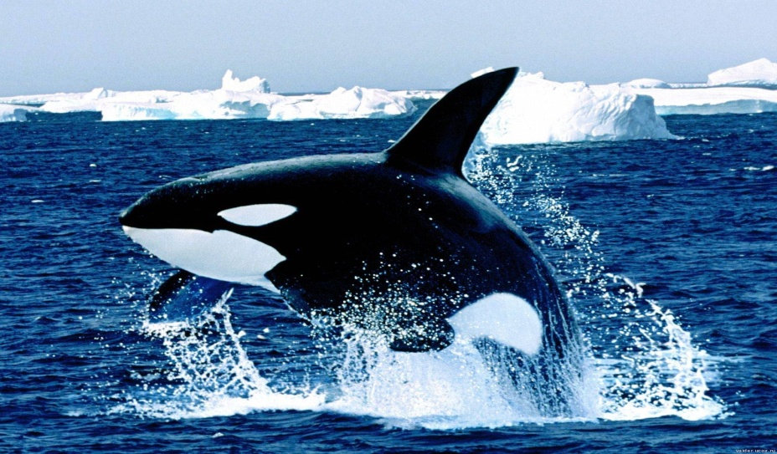Кожный покровочень упругий. Эпидермис сверху полностью не ороговевает, а снизу имеет ячеистую структуру. Такое строение кожных покровов не только защищает организм от теплопотерь и повышает силу сцепления эпидермиса с дермой, но и действует как превосходный демпфер, который глушит силы трения при быстром поступательном движении животных. Возникающие вокруг плывущего китообразного беспорядочные (турбулентные) потоки благодаря особенностям его кожи переводятся в наиболее выгодные для пловцов ламинарные потоки, при которых резко снижаются силы трения. Вихревые потоки могут сбиваться также волновыми активными движениями самой кожи вокруг тела. Вследствие всех этих особенностей кожи, формы тела и сильной мускулатуры китообразные способны развивать огромную скорость. Кожа также защищает их тело от повреждений и в случае ранений спазматически стягивает раны. Волосяной покров редуцирован, кроме одиночных щетинок на голове; у одних волоски исполняют функцию органов осязания (усатые киты), а у других потопают в конце зародышевой жизни (зубатые киты).

**Нервная система кита**

Строение центральной нервной системы (спинной и головной мозг) китообразных подтверждает мнение о том, что киты очень сложноорганизованные животные. Для всех видов китов показано, что они для ориентировки пользуются принципом эхолокации посредством ультразвукового сонара. Соответственно этим наблюдениям в их мозге выделяются сильно развитые слуховые нервы, трапециевидное тело, медиальное коленчатое тело. Все эти образования являются центральными образованиям слухового анализатора. В мозговом стволе китов продолговатый мозг, мост, средний и передний мозг обнаруживаются на типичных для них местах. Нижние оливы у всех китов развиты очень сильно. У большинства видов китообразных мозжечок развит сильнее, чем у наземных млекопитающих. Кора полушарий головного мозга богата бороздами и хорошо выражена, с её развитием связано сложное поведение, многообразие реакций на различные раздражители.

**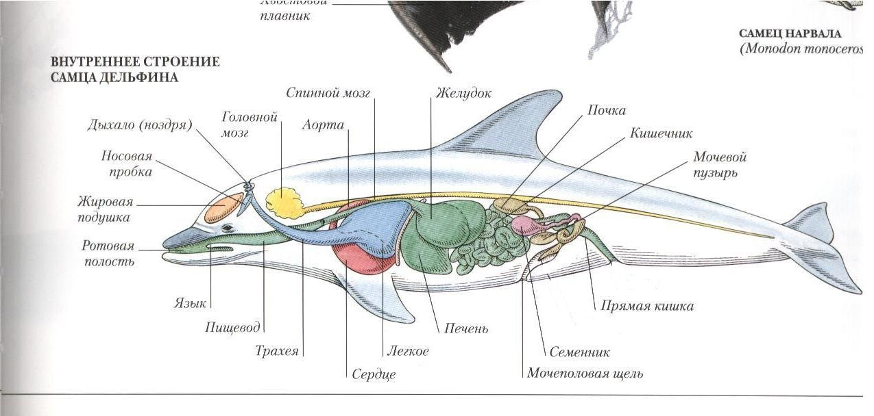**

**Органы пищеварения кита**

Ротовое отверстие ограничено со стороны верхней челюсти плотными складками кожного покрова, лишенными собственной мускулатуры и покрытыми многослойным ороговевшим эпителием. Таким образом, можно сказать, что у китообразных нет типичных губ, равно как нет и щек. Однако с анатомической точки зрения эти плотные кожные складки являются губами, определяющими границы ротовой полости.

Язык хорошо развит. Слюнных желез нет или они рудиментарные. Китообразные заглатывают добычу целиком, не пережёвывая. Имеется гортань, глотка. Желудок сложный, многокамерный; способен растягиваться и вмещать до 1,5 т пищи (синий кит). Первый, безжелезистый, отдел желудка представляет собой нижнее выпячивание пищевода и служит для мацерации и механической обработки пищи; отсутствует у клюворылых китов.

Кардиальный отдел обильно снабжён железистыми клетками, выделяющими пищеварительные соки; он складчатый, сильно растяжимый, иногда дву— или трёхраздельный. Сложный кишечник. Пилорический отдел представляет расширенную переднюю часть двенадцатиперстной кишки.

****

**Органы дыхания кита**

Наружных ноздрей 2 у усатых китов и 1 у зубатых китов. Они смещены на верх головы и снабжены особыми клапанами, рефлекторно запирающими дыхательные пути при нырянии и отпирающими при выныривании. Вследствие особого строения гортани воздухоносный ход отделён от пищевода, что позволяет киту безопасно дышать, даже если в ротовой полости находится вода. Носовой канал у большинства видов соединён с особыми воздушными мешками, выполняющими роль звукосигнального органа.

Трахея и бронхи укорочены, что способствует убыстрению акта дыхания. Лёгкие однодольчатые с сильно развитой гладкой мускулатурой, позволяющей за один выдох-вдох обновлять воздух на 80-90 % (у человека в норме без физического напряжения только на 15 %). Число альвеол больше и размеры их крупнее, чем у наземных млекопитающих.

Китообразные способны находиться под водой от 2-10 до 30-40 минут (кашалот — до 1,5 часов). Длительность погружения обеспечивают большая ёмкость лёгких и повышенное содержание миоглобина в мышцах. Кислородная ёмкость крови увеличена за счёт высокого содержания гемоглобина и повышения его концентрации в эритроцитах.

Процесс дыхания китообразных можно подразделить на выдох после длительного погружения, промежуточные акты дыхания и глубокий вдох перед следующим погружением. Когда кит всплывает на поверхность, выдыхаемый им с силой воздух, соприкасаясь с более холодным наружным, формирует столб конденсированного пара (фонтан).

У разных видов китообразных фонтан различается по форме и высоте. У крупных китов выдыхаемый воздух выталкивается через дыхало с такой силой, что производит громкий трубный звук, в спокойную погоду слышимый с большого расстояния. Во время промежуточных вдохов и выдохов кит ныряет неглубоко, плывет почти по прямой линии, дыша через правильные промежутки времени. Число промежуточных актов дыхания тем больше, чем дольше кит остаётся под водой во время основного погружения.



**Скелет кита**

Скелет у китообразных губчатый. В позвоночнике от 41 до 98 позвонков, образующих 4 отдела: сильно укороченный шейный (всегда из 7 позвонков, общая длина которых не превышает 15 см), грудной, поясничный и хвостовой. Грудной отдел несет 10-17 пар рёбер, из которых только первые 2-8 пар сочленены с грудиной.

Межпозвоночные диски придают позвоночнику, особенно его хвостовой части, большую гибкость и подвижность. Задние конечности и крестцовый отдел позвоночника, как правило, утрачены, а кости таза рудиментарны и не соединены с позвоночником. Грудной плавник поддерживает очень короткая плечевая кость, две кости предплечья и многочисленные кости кисти, иногда слитые в лопастеподобную структуру.

Скелет усатого кита (видны рудименты тазовых костей)

Череп китов приспособлен к специфическому способу дыхания — ноздри смещены на темя. Носовые кости уменьшены; теменные сдвинуты вбок так, что верхнезатылочная кость соприкасается с лобными костями. Кости челюстей удлинены в связи с увеличением числа зубов или развитием цедильного аппарата.

Зубы у всех китов имеются в эмбриональном состоянии, но у усатых китов атрофируются, не прорезываясь, и заменяются бахромчатыми роговыми пластинами т. н. китового уса. У зубатых китов зубы конические, однородные, недифференцированные на резцы, клыки и коренные.

**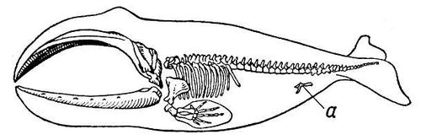**

**Кровеносная система кита**

Кровеносная система замкнутая и сложно устроена. Состоит из четырёх камерного сердца (левое предсердие и левый желудочек, правое предсердие и правый желудочек) и кровеносных сосудов.

Имеется только одна дуга аорты отходящая от левого желудочка. Венозная кровь поступает в правое предсердие. Малый круг кровообращения начинается в правом желудочке , от которого берёт начало лёгочный ствол. Кровь от лёгких, обогащённая кислородом, возвращается в левое предсердие. Одной из основных особенностей кровеносной системы китообразных считается высокое содержание мышечного гемоглобина.

Два круга кровообращения.

****

**Выделительная система кита**

Данная система представлена почкой, которая состоит из наружного (коркового) и внутреннего (мозгового) слоев. Выводной каналец от почки – мочеточник, затем мочевой пузырь и мочеполовая щель. Также выделительную функцию частично выполняют и потовые железы.

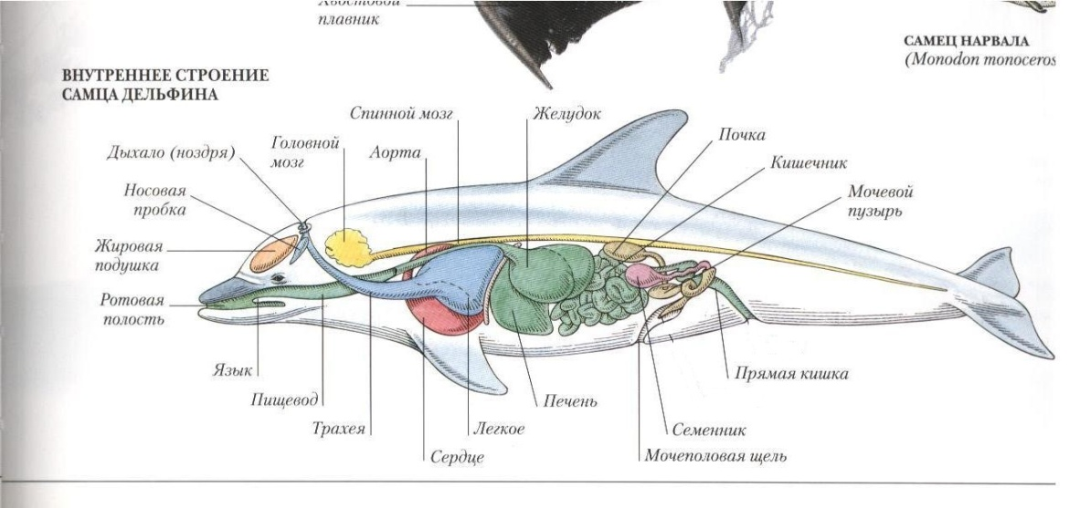

Приложение 3 Сводная таблица

|  |  |  |
| --- | --- | --- |
| Особенности строения | Класс рыбы (речной окунь) | Китообразные (синий кит) |
| Внешнее строение |  |  |
|  | СХОДСТВО: ОТЛИЧИЕ: | |
| Скелет |  |  |
|  | СХОДСТВО: ОТЛИЧИЕ: | |
| Нервная система. |  |  |
|  | СХОДСТВО: ОТЛИЧИЕ: | |
| Кровеносная система |  |  |
|  | СХОДСТВО: ОТЛИЧИЕ: | |
| Дыхательная  система |  |  |
|  | СХОДСТВО: ОТЛИЧИЕ: | |
| Пищеварительная  Система |  |  |
|  | СХОДСТВО: ОТЛИЧИЕ: | |
| Выделительная  Система |  |  |
|  | СХОДСТВО: ОТЛИЧИЕ: | |

|  |  |  |
| --- | --- | --- |
| Особенности строения | Класс рыбы (речной окунь) | Китообразные (синий кит) |
| **Внешнее строение** | Тело уплощено с боков и подразделено на: голову, туловище и хвост. Снаружи кожа покрыта чешуей.  Плавники: (грудные, брюшные, спинной, хвостовой) | Тело обтекаемой формы, подразделено на: голову, туловище, хвостовой плавник.  Пара передних конечностей, видоизмененные в плавники. Снаружи кожа гладкая. |
|  | СХОДСТВО: **ОТЛИЧИЕ: +** | |
| **Скелет** | **Позвоночник:**  -туловищный,  - хвостовой отдел.  Рёбра  **Череп** костный  мозговая коробка  челюстные кости  жаберные дуги  жаберные крышки | **Позвоночник** 4 отдела:  - шейный  -грудной (имеет грудину)  -поясничный  -хвостовой.  **Череп:**  носовые кости (ноздри смещены на темя)  теменные кости  верхнезатылочная кость  лобные кости  кости челюстей  Зубы конические, однородные, |
|  | СХОДСТВО: **ОТЛИЧИЕ: +** | |
| Нервная система. | ЦНС: спинной и головной мозг. Нервы.  Головной мозг (5 отделов):  передний, промежуточный, средний, продолговатый и мозжечок | ЦНС: спинной и головной мозг.  Нервы.  Головной мозг (…отделов):  передний (развита кора больших полушарий), продолговатый мозг, средний мозг, мозжечок.  Промежуточный. |
|  | **СХОДСТВО:** + ОТЛИЧИЕ: | |
| Кровеносная система | Замкнутая кровеносная система.  Один круг кровообращения  Двух камерное сердце (предсердие и желудочек). | Замкнутая кровеносная система. Два круга кровообращения  Четырёх камерное сердце (2 предсердия и 2 желудочка). |
|  | СХОДСТВО: **ОТЛИЧИЕ: +** | |
| Дыхательная  система | Жабры: 4 полные и 1 ряд зачаточных лепестков (на внутренней стороне жаберной крышки) | Наружные ноздри  Носовой канал  Трахея и бронхи  Лёгкие ( с альвеолами)  Процесс дыхания китообразных можно подразделить на выдох и глубокий вдох перед погружением. |
|  | СХОДСТВО: **ОТЛИЧИЕ: +** | |
| Пищеварительная  система | Ротовая полость (челюсти с зубами), глотка, пищевод, желудок, кишка, заднепроходное отверстие  печень  поджелудочная железа (слабо развита) | Ротовая полость (Язык )  Гортань, глотка, пищевод, желудок  (железистые клетки, выделяющие пищеварительные соки)  Кишечник  двенадцатиперстная кишка. |
|  | СХОДСТВО: **ОТЛИЧИЕ: +** | |
| Выделительная  система | Длинные почки.  Мочеточники.  У некоторых имеется мочевой пузырь. | Почка.  Мочеточник.  Мочевой пузырь.  Мочеполовая щель. |
|  | **СХОДСТВО:** + ОТЛИЧИЕ: | |

Приложение 4 Бланки оценивания (самооценивания, взаимооценивания, экспертами)

Лист самооценки работы своей группы

Отметь вариант ответа знаком плюс (**+)**, с которым ты согласен (согласна).

1. Все ли члены группы принимали участие в работе над проектом?

А. Да, все работали одинаково.

Б. Нет, работал только один.

В. Кто-то работал больше, а кто-то меньше.

1. Дружно ли вы работали? Были ли ссоры?

А. Работали дружно, ссор не было.

Б. Работали дружно, спорили, но не ссорились.

В. Очень трудно было договариваться, не всегда получалось.

1. Тебе нравится результат работы группы?

А. Да, все получилось хорошо.

Б. Нравится, но можно было бы сделать лучше.

В. Нет, не нравится.

1. Оцени свой вклад в работу группы. Отметь нужное место в пятизначной шкале знаком x.

1 - Почти все сделали без меня

5 - Я сделал(а) очень много, без меня работа бы не получилась

|  |  |  |  |  |
| --- | --- | --- | --- | --- |
| 1 | 2 | 3 | 4 | 5 |
|  |  |  |  |  |